Федеральное государственное бюджетное образовательное учреждение
высшего профессионального образования
«Санкт-Петербургский государственный морской технический университет»
(СПбГМТУ)

УЧЕБНЫЙ МОДУЛЬ
№12
Линейчатые поверхности

Дисциплина
Начертательная геометрия.

Разработан кафедрой
Компьютерной графики и информационного обеспечения

Автор учебного модуля:
профессор Раков Виктор Леонидович

Санкт-Петербург
2013

Учебный модуль предназначен для изучения студентами раздела дисциплины Начертательная геометрия.

Наименование  учебного модуля | N темы | Темы модуля
Метрические задачи | 1 | Определение:  - вида сечения поверхности секущей плоскостью.

ЦЕЛИ И ЗАДАЧИ ДИСЦИПЛИНЫ

Предметом дисциплины являются методы построения изображения пространственных форм на плоскости и решение инженерных задач графическими методами.
Целью дисциплины является развитие пространственного воображения, конструктивного геометрического мышления, способностей к анализу и синтезу пространственных форм на основе геометрических моделей.
Задачами преподавания дисциплины, связанными с ее содержанием, являются:
- освоение способов построения изображения пространственных форм на плоскости;
- освоение способов решение инженерных задач графическими методами;
.

ТРЕБОВАНИЯ К УРОВНЮ ОСВОЕНИЯ СОДЕРЖАНИЯ МОДУЛЯ

В результате освоения содержания модуля студент должен:

знать:

- алгоритм определения натуральной величины сечения поверхности плоскостью;

уметь:

- определять натуральную величину сечения поверхности плоскостью

СОДЕРЖАНИЕ УЧЕБНОГО МОДУЛЯ

ТЕОРИЯ

Теоретические основы для решения позиционных и метрических задач изложены в Модулях 1-4.

ПРАКТИЧЕСКИЕ ЗАНЯТИЯ

ПЗ 1. Решение задач

САМОСТОЯТЕЛЬНАЯ РАБОТА

Изучить материал, указанный преподавателем, используя электронную версию содержания учебного модуля.

КОНТРОЛЬ УСВОЕНИЯ СОДЕРЖАНИЯ МОДУЛЯ

Проверка выполненных практических заданий (решение задач).

СРЕДСТВА ОБЕСПЕЧЕНИЯ ОСВОЕНИЯ МОДУЛЯ

Электронный сборник материалов по учебным модулям №1-9.

Пространственная фигура, полученная при вращении плоской фигуры вокруг оси, называется фигурой вращения. Каждая точка вращаемой фигуры описывает окружность в плоскости, перпендикулярной к оси.
Цилиндром называется пространственная фигура, полученная при вращении прямоугольника вокруг оси, содержащей его сторону (рис.25а). При этом вращении ломаная, составленная из сторон прямоугольника, не лежащих на оси вращения, образует фигуру, которая называется поверхностью цилиндра. Боковая поверхность цилиндра – кривая поверхность, называемая цилиндрической. Сторона прямоугольника, параллельная оси, называется образующей цилиндрической поверхности. Основания цилиндра – параллельные плоскости, ограниченные конгруэнтными окружностями. Расстояние по перпендикуляру между двумя основаниями есть высота цилиндра.
Прямым круговым называется цилиндр, образованный вращением прямоугольника вокруг одной из его сторон. Противоположная сторона опишет цилиндрическую поверхность, а смежные стороны – основания.

Рис.25. Чертеж цилиндра (а) и конуса (б)

Прямым круговым конусом называется пространственная фигура (множество точек), полученная при вращении прямоугольного треугольника вокруг оси, содержащей его катет (рис.25б). При этом вращении ломаная, составленная из гипотенузы и катета, не лежащего на оси вращения, образует фигуру, которая называется поверхностью конуса. Катет, принадлежащий оси, называется высотой конуса. Второй катет описывает круг, который называется основанием конуса. Гипотенуза называется образующей конуса. Поверхность, описываемая образующей, называется боковой поверхностью конуса.

Точка на поверхности

Рассмотрим построение точки на поверхности цилиндра и конуса (рис.28).
Рис. 28. Чертеж точки на цилиндрической (а)
и конической (б) поверхностях
Задана поверхность (цилиндр, конус) и известна фронтальная проекция М₂ точки М, принадлежащей поверхности. Определить недостающую проекцию М₁точки М.
1. На фронтальной проекции проводим образующую через точку М.
2. Строим соответствующую образующую на горизонтальной проекции (возможны два варианта).
3. Проецируем точку М на горизонтальную проекцию образующей, которой она принадлежит.
4. В случае, если в условии не было указано, на какой поверхности (видимой, невидимой) лежит точка М, решением следует считать указание двух возможных положений точки М на горизонтальной проекции М₁ и М'₁.

Принадлежность линии поверхности

Для построения на чертеже поверхности вращения проекций любой линии удобно использовать образующие этих поверхностей. При построении чертежа поверхности должно быть учтено условие видимости элементов поверхности: линии, лежащей в основании, и образующих. Это позволяет определить, какая часть поверхности видна на чертеже.
Так на рис.32а на горизонтальной плоскости (проекции) будет видна та часть поверхности цилиндра, образующие которой выходят из видимой части линии, лежащей в основании цилиндра (на рис. 32а это окружность и образующие, выходящие из точек 1₁, 2₁ и 3₁).
На фронтальной плоскости (проекции) будет видна та часть поверхности цилиндра, образующие которой выходят из части линии, лежащей в основании цилиндра, ниже линии d на горизонтальной проекции (на рис. 32а это образующие, выходящие из точек 1₂, 2₂ и 3₂).

Рис.32. Чертеж линии на поверхности вращения

На рис.32б на горизонтальной плоскости (проекции) будет видна та часть поверхности конуса, образующие которой выходят из видимой части линии, лежащей в основании конуса (на рис. 32б это окружность и образующие, выходящие из точек 1₁, 2₁ и 3₁).
На фронтальной плоскости (проекции) будет видна та часть поверхности конуса, образующие которой выходят из части линии, лежащей в основании конуса, ниже линии d на горизонтальной проекции (на рис. 32б это образующие, выходящие из точек 1₂, 2₂ и 3₂).
В таком случае на заданной проекции линии (например, фронтальной) надо выбрать ряд точек (на рис. 32 это точки А, В и С) провести через них образующие поверхности (на рис. 32 это образующие, выходящие из точек 1₂, 2₂ и 3₂). Далее надо построить горизонтальные проекции этих образующих и спроецировать на них точки заданной линии. Такой подход применим ко всем линейчатым поверхностям.

4.3.3. Линейчатые поверхности

При рассмотрении линейчатых поверхностей остановимся на двух: цилиндрической и конической.
Цилиндрическая поверхность образуется прямой линией L (образующей), перемещающейся вдоль кривой линии m (направляющей) и имеющей постоянное направление S.
Коническая поверхность образуется прямой линией L (образующей), перемещающейся вдоль кривой m (направляющей) и имеющей неподвижную точку S (вершину).
На рис. 61 представлены цилиндр и конус как наиболее распространенные варианты цилиндрической и конической поверхностей.
Рис.61. Цилиндрическая и коническая поверхности

Пересечение поверхности цилиндра и конуса плоскостью

При рассмотрении пересечения цилиндра и конуса плоскостями остановимся только на случае с проецирующей плоскостью, поскольку любая плоскость общего положения может быть преобразована в проецирующую путем использования методов преобразования чертежа.
Рассмотрим пересечение поверхности цилиндра проецирующей плоскостью (рис. 62).
Рис. 62. Пересечение поверхности цилиндра
проецирующей плоскостью

Задана цилиндрическая поверхность и фронтально проецирующая плоскость d₂. Определить сечение и его истинную величину.
1. Построим ряд образующих на поверхности цилиндра (параллельно очерковым образующим). Построение выполним сначала на фронтальной проекции, а затем, используя точки пересечения образующих с основанием, достроим горизонтальные проекции образующих.
2. Определим на фронтальной проекции точки пересечения образующих с проецирующей плоскостью и спроецируем их на соответствующие образующие на горизонтальной проекции.
3. Найденные на горизонтальной проекции точки соединим плавной лекальной кривой. В сечении получится эллипс.
4. Покажем видимость геометрических элементов. В данной задаче точками границ видимости сечения будут точки касания линии сечения (эллипса) с очерковыми образующими цилиндра.
5. Для определения истинной величины сечения можно воспользоваться методом вращения вокруг перпендикулярной фронтальной плоскости проекций.
Пересечение поверхности конуса проецирующей плоскостью показано на рис. 63.
Рис. 63. Пересечение поверхности конуса
проецирующей плоскостью

Заданы конус с вершиной в точке S и фронтально проецирующая плоскость d₂. Определить сечение и его истинную величину.
1. Через вершину конуса S построим ряд образующих на фронтальной проекции и по точкам пересечения образующих с основанием найдем горизонтальные проекции образующих.
2. На фронтальной проекции определим точки пересечения образующих с проецирующей плоскостью.
3. Спроецируем найденные точки на соответствующие горизонтальные проекции образующих.
4. Полученные точки соединим плавной лекальной кривой. В сечении получим эллипс.
5. Определим видимость сечения. Границами видимости будут являться точки касания сечения с очерковыми образующими.
6. Для нахождения истинной величины сечения воспользуемся методом вращения вокруг оси, перпендикулярной фронтальной плоскости проекций.

4.3.3.2. Пересечение линейчатой поверхности и прямой линии

Определяем точки встречи прямой n с поверхностью цилиндра (рис. 64).
1. Через прямую зададим плоскость, параллельную образующим цилиндра. Для этого выберем точки 1 и 2 на фронтальной проекции и проведем через них прямые, параллельные фронтальным проекциям очерковых образующих.
2. Горизонтальные проекции построенных прямых определяем через точки 1 и 2, принадлежащие прямой n (из условия, что прямые параллельны очерковым образующим на горизонтальной проекции).
3. Построенная плоскость рассечет цилиндр вдоль оси. Сечение может быть построено, если на горизонтальной проекции найти точки пересечения прямой (3, 4), лежащей в основании цилиндра, с контуром основания. Точки K и L являются искомыми точками.
4. Для построения линии пересечения плоскости с боковой поверхностью цилиндра через точки K и L проводим образующие цилиндра, которые и будут являться линиями пересечения.
5. Поскольку прямая n лежит в указанной плоскости, точки ее встречи с поверхностью цилиндра находим как точки ее пересечения с контуром построенного на горизонтальной проекции сечения. Найденные точки обозначены М и N.
6. Для нахождения фронтальных проекций точек встречи прямой с поверхностью цилиндра достаточно точки М и N спроецировать на фронтальную проекцию прямой n.
Укажем видимость прямой линии.
Рис. 64. Пересечение поверхности цилиндра
прямой линией
Определить точки встречи прямой с поверхностью конуса (рис. 65).
Рис. 65. Пересечение поверхности конуса прямой линией

1. Строим вспомогательную плоскость общего положения через вершину конуса и заданную прямую m. Для этого через вершину S на горизонтальной проекции проводим две вспомогательные прямые, пересекающие прямую m в точках 1, 2, а плоскость основания – в точках 3 и 4.
2. Определяем фронтальные проекции точек 1 и 2 (1₂, 2₂), что позволяет построить фронтальные проекции вспомогательных прямых (S₂1₂, S₂2₂) и найти соответствующие проекции точек их пересечения с плоскостью основания (3₂, 4₂).
3. Строим прямую (3, 4), лежащую в плоскости основания, и определяем точки ее пересечения с контуром основания (5, 6).
4. Таким образом, на эпюре можно построить сечение конуса вспомогательной плоскостью. Боковая поверхность конуса сечется плоскостью по образующим S5 и S6.
5. Исследуемая прямая m принадлежит полученному сечению и пересекает его контур в точках K и L (K₂, L₂). А так как контур сечения принадлежит поверхности конуса, точки K и L являются точками пересечения прямой m с поверхностью.
- Находим недостающие проекции точек K и L, принадлежащих прямой m(K₁, L₁).

ЗАДАНИЕ ДЛЯ САМОСТОЯТЕЛЬНОЙ РАБОТЫ
Задача 16. Построить сечение кривой поверхности плоскостью. Определить площадь полученного сечения.Показать истинный вид сечения

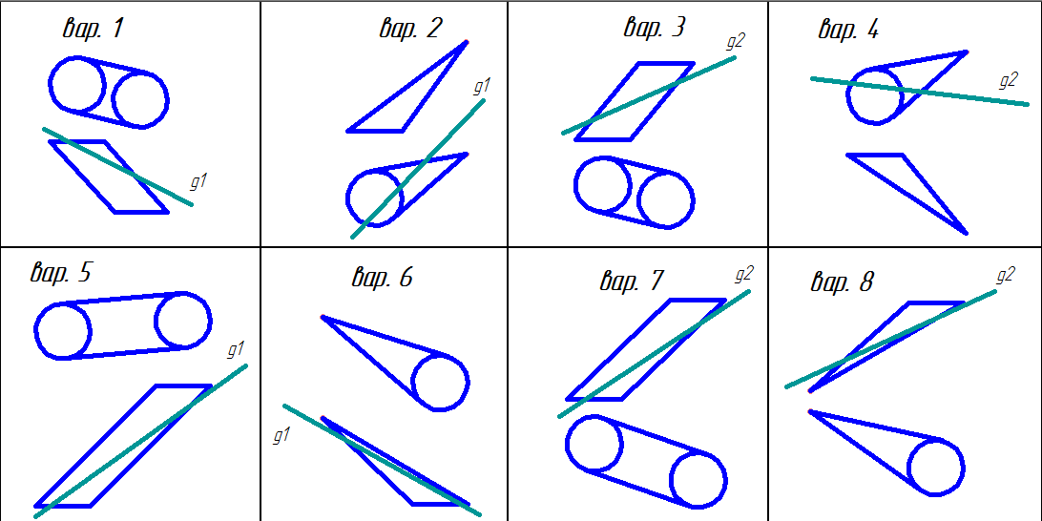

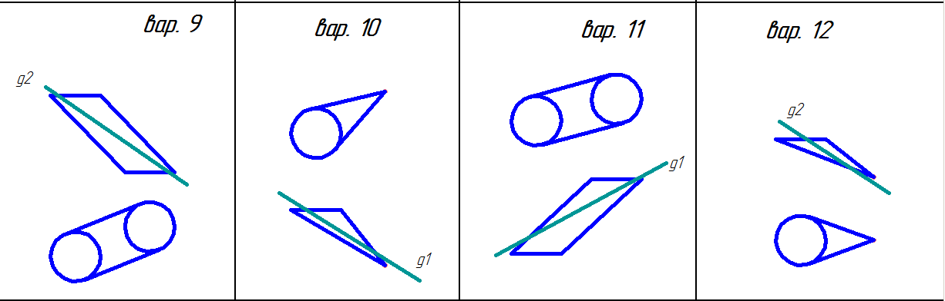

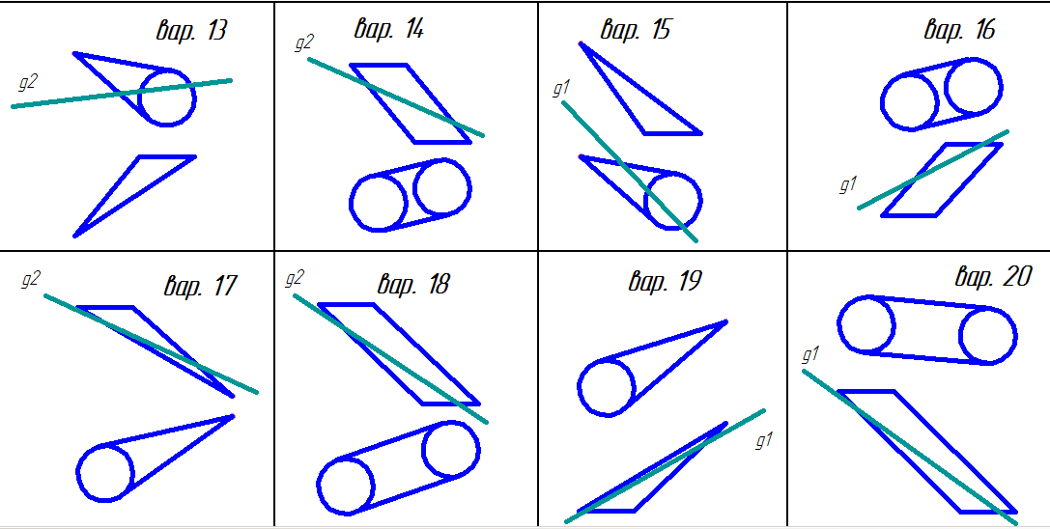

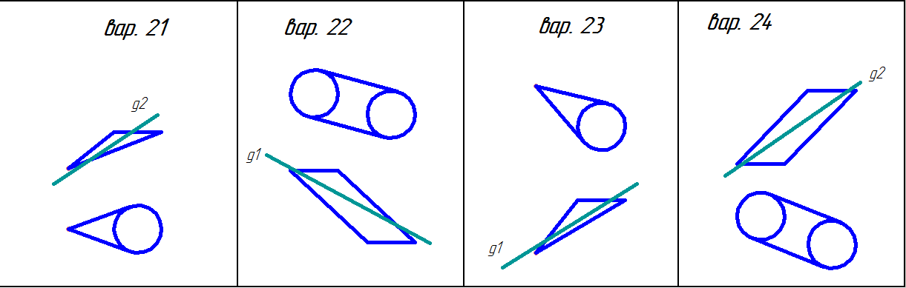

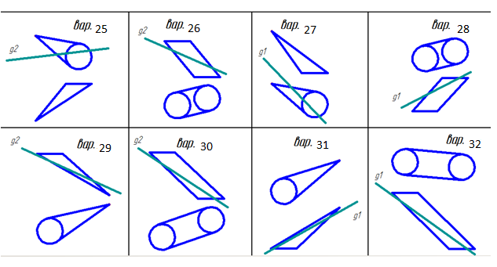

ПРИМЕР ВЫПОЛНЕНИЯ И ОФОРМЛЕНИЯ ЗАДАЧИ 16

